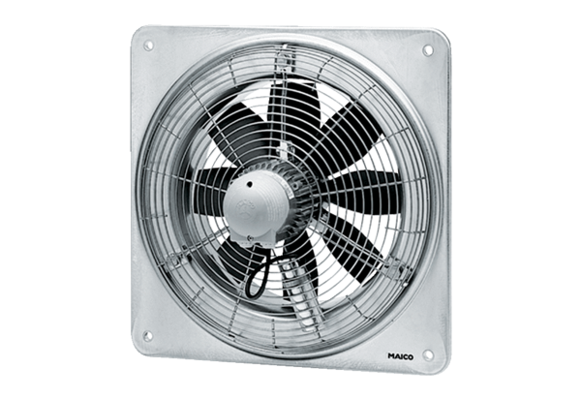Axial-Wandventilator DZQ 60/86 BVerpackungseinheit: 1 StückSortiment: C
Artikelnummer: 0083.0071Hersteller: MAICO

